**Скакун Иосиф Данилов (Skakun Jozef Chwiedor)**

16 сентября 1800 г – крещение (НИАБ 136-13-949, лист 103об, №27/1800-р (коп)).

**НИАБ 136-13-949:** Лист 103об. **Метрическая запись №27/1800-р (коп).**

(См. тж.: НИАБ 136-13-894, лист 42,№24/1800-р (ориг))

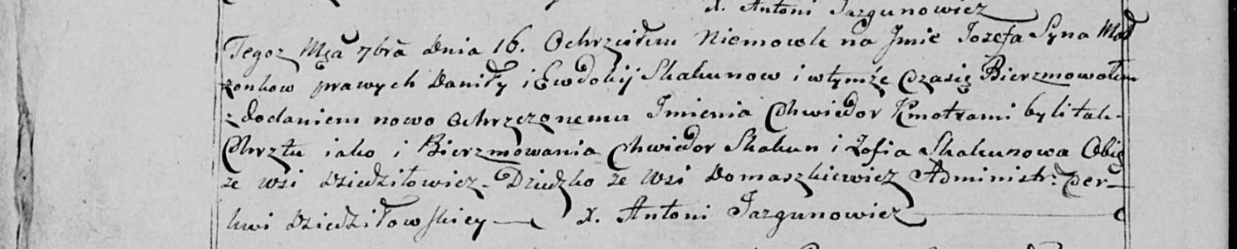

Дедиловичская Покровская церковь. 16 сентября 1800 года. Метрическая запись о крещении.

Skakun Jozef Chwiedor – сын родителей с деревни Домашковичи.

Skakun Daniła – отец.

Skakunowa Ewdokia – мать.

Skakun Chwiedor – кум, с деревни Дедиловичи.

Skakunowa Zofia - кума, с деревни Дедиловичи.

Jazgunowicz Antoni – ксёндз.